Задание на самостоятельную работу №2.

Тема: Математическое программирование.

Методические указания по выполнению работы №2.

- Проработать лекционный материал раздела «Математическое программирование».

- Решить следующие задачи.

  - Привести задачу линейного программирования

f(x) = x₁ + x₂ – x₃ -> max,
2x₁ + x₂ – x₃ + x₄ ≤ 1,
x₁ + 2x₂ - x₄ = -2,
x₁ + x₂ + x₃ ≥ 3,
x_{j} ≥ 0, j = 1,…,4

к каноническому виду.

  - Изобразить на плоскости множество точек (х_{1,} х₂), удовлетворяющих системе неравенств

x₁ + x₂ ≤ 4,
4x₁ + 3x₂ ≤ 12,
-x₁ + x₂ ≥ 1,
x₁ + x₂ ≤ 6,
x_{1 ,}x₂ ≥ 0.

Какое из ограничений является избыточным?

- Графически решить задачу.

1) 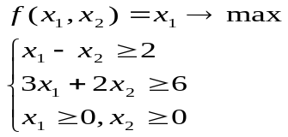

2) 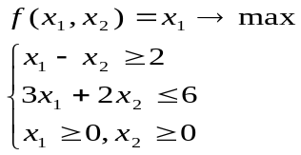

3) 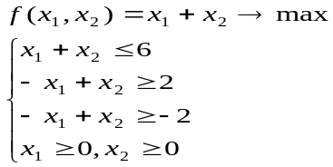

4) 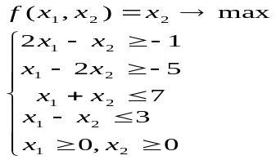

5) 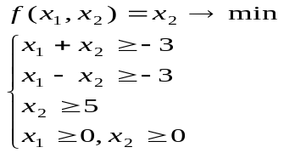

6) 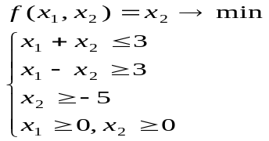

7) 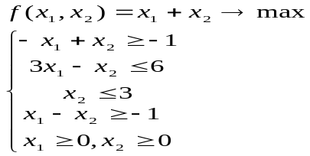

8) 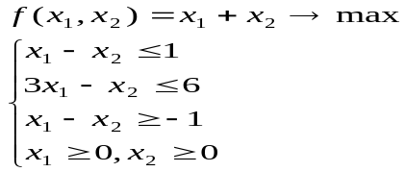

9) 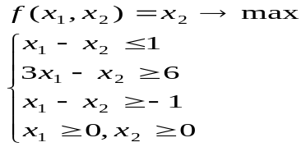

10) 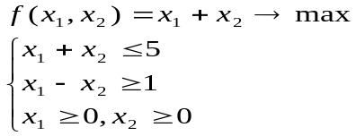

11) 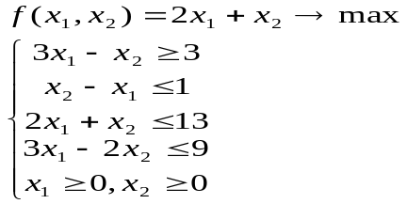
12) 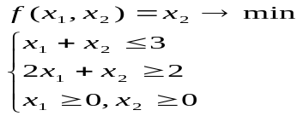

13) 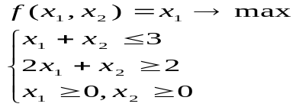

14)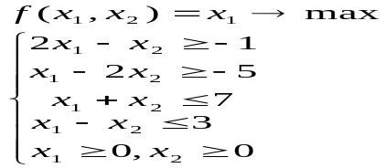

15)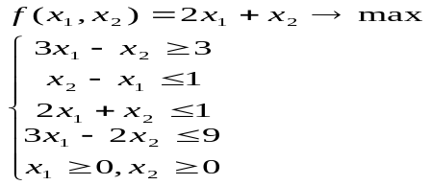

16)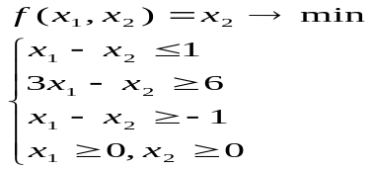

17) 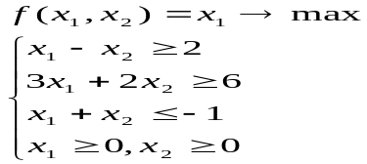

18) 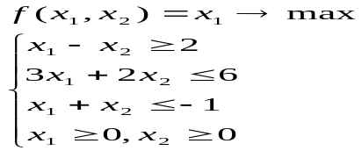

19) 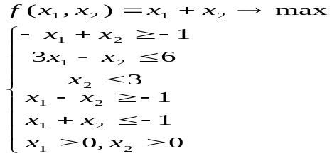

20) 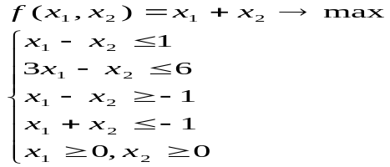

- Определить следующий шаг при решении основной задачи линейного программирования симплекс методом (в какой точке находимся, ее характеристика, если надо - разрешающий элемент для следующего шага).

1)
 | X₁ | X₂ | -b
Y₁ | -1 | 1 | 1
Y₂ | 2 | -1 | -3
Y₃ | 6 | -1 | 2
Y₄ | 3 | 1 | 1
 | 4 | 2 | 0

2)
 | Y₁ | Y₂ | -b
X₁ | -1 | 1 | 1
X₂ | -2 | -1 | -3
Y₃ | 6 | -1 | 2
Y₄ | 3 | 1 | 1
 | 4 | 2 | 0

3)
 | Y₁ | X₂ | -b
X₁ | -1 | 1 | 1
Y₂ | -2 | -1 | 3
Y₃ | 6 | -1 | 2
Y₄ | 3 | 1 | 1
 | 4 | 2 | 0

4)
 | Y₁ | Y₂ | -b
Y₄ | -1 | 1 | 1
X₂ | -2 | -1 | 3
Y₃ | 6 | -1 | -2
X₁ | 3 | 1 | 1
 | 4 | 2 | 0

5)
 | Y₁ | Y₂ | -b
Y₄ | -1 | 1 | 1
X₂ | -2 | -1 | 3
X₁ | 6 | -1 | 2
Y₃ | 3 | 1 | 1
 | -4 | 2 | 0

6)
 | Y₁ | Y₂ | -b
Y₄ | 1 | 1 | 1
X₂ | 2 | -1 | 3
X₁ | 6 | -1 | 2
Y₃ | 3 | 1 | 1
 | -4 | 2 | 0

7)
 | X₁ | X₂ | -b
Y₁ | 1 | 1 | 1
Y₂ | 2 | -1 | 3
Y₃ | 6 | -1 | 2
Y₄ | 3 | 1 | 1
 | -4 | 2 | 0

8)
 | Y₁ | Y₂ | -b
X₁ | -1 | 1 | 1
X₂ | -2 | 1 | -3
Y₃ | 6 | -1 | 2
Y₄ | 3 | 1 | 1
 | 4 | 2 | 0

9)
 | Y₁ | X₂ | -b
X₁ | -1 | 1 | 1
Y₂ | -2 | -1 | 3
Y₃ | 6 | -1 | 2
Y₄ | 3 | 1 | 1
 | 4 | 2 | 0

10)
 | Y₁ | Y₂ | -b
Y₄ | -1 | 1 | 1
X₂ | -2 | 1 | 3
Y₃ | 6 | 1 | 2
X₁ | 3 | 1 | 1
 | 4 | -2 | 0

